1、导航需求和基本条件
本任务主要解决9个水下节点编队导航问题，水下节点间具备相互测距能力，安装有高精度深度计，以及高精度惯导。导航方案是利用水下节点间相互测距作为观测量，与各节点惯导组合导航，用于控制水下各节点之间的相对定位误差可控，实现编队阵形保持。整个导航过程170小时，预期的节点间相对定位误差始终在500m范围内。
目前编队的主要能力如下：
- 水下节点间距不大于12000m（直角边两节点间距为8500m）；
- 水下节点航速3m/s~5m/s；
- 测距精度：±0.3%×距离；
- 测深精度±1m（深度计）
- 配有DVL仅可进行水层跟踪（绝对测速误差按±10%航速，9个节点测速一致性为±2%航速）
- 选择陀螺常值零偏0.001°/h级别的惯导进行仿真
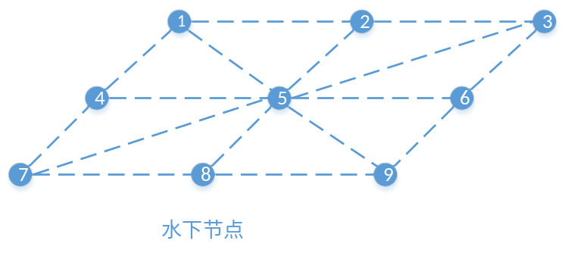
图1 水下节点相互测距示意（相邻节点测距用虚线表示）

2、拟分析的组合导航方案
2.1 周期性连续测距
水下节点之间按顺序从1~9的顺序进行周期性局部相互测距，即节点1和节点2、4同时测距，节点2和节点1、3、5同时测距，……，节点9和节点5、6、8同时测距。之后又从节点1开始测距。
（1）拟分析纯惯性和测距组合下，采用20秒测距间隔下，组合导航误差结果。
（2）拟分析纯惯性和测距组合下，采用1分钟测距间隔下，组合导航误差结果。
（3）拟分析惯性组合水层跟踪，并辅助10秒间隔测距条件下，组合导航误差结果。
（4）拟分析惯性组合水层跟踪，并辅助1分钟间隔测距条件下，组合导航误差结果。
2.2 周期性集中测距
与2.1类似，水下节点之间按顺序从1~9的顺序进行周期性局部相互测距，1次相互测距完成后，停止测距。直到T1时刻再开始下1次测距过程，T₁= T₀+T。依此周期循环。
（1）拟分析纯惯性和测距组合下，单次测距周期t=10秒，集中测距间隔T=30分钟下，导航误差结果。
（2）拟分析纯惯性和测距组合下，单次测距周期t=1分钟，集中测距间隔T=30分钟下，导航误差结果。
（3）拟分析惯性组合水层跟踪，并单次测距周期t=10秒，集中测距间隔T=30分钟下，导航误差结果.
（4）拟分析惯性组合水层跟踪，并单次测距周期t=1分钟，集中测距间隔T=30分钟下，导航误差结果。

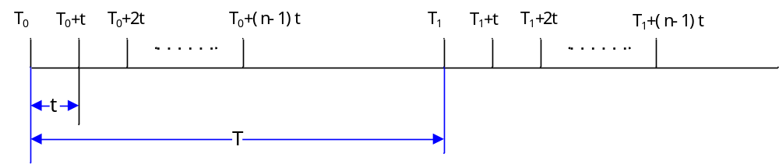
图2 周期性集中测距时序

